Chp VI : Préparation de l'eau de chaux

I. Mode opératoire
Mélange hétérogène : mélange dont on voit les constituants à l'œil nu.
Mélange homogène : mélange dont on ne voit pas les constituants à l'œil nu.
Corps pur : Une substance qui n'est pas un mélange est un corps pur. Il n'y a qu'un seul constituant.
- Peser 2 grammes d'hydroxyde de calcium (ou chaux éteinte).
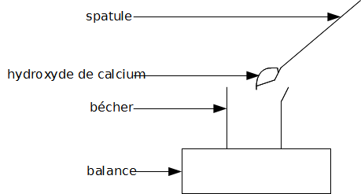
On mesure une masse de 2g.
Pour mesurer une masse, on utilise une balance. L'unité de masse est le kilogramme (symbole de l'unité : kg)
- Mesurer 40mL d'eau dans un bécher de 250mL.
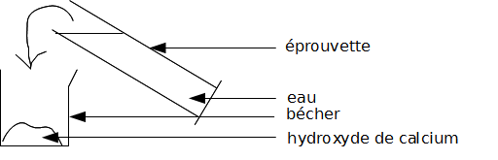
Utiliser la pissette pour remplir l'éprouvette
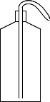
On mesure un volume de 40mL.
Pour mesurer un volume, on utilise une éprouvette. L'unité de volume est le litre (symbole de l'unité : L)
- Mélanger à l'aide de l'agitateur
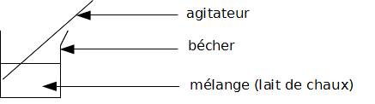
On obtient un liquide blanc : le lait de chaux.
On distingue des particules en suspension dans l'eau : c'est un mélange hétérogène.
- Laisser décanter
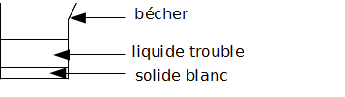
On laisse reposer le lait de chaux. Les particules les plus lourdes tombent au fond. C'est une décantation.
- Filtrer le dessus
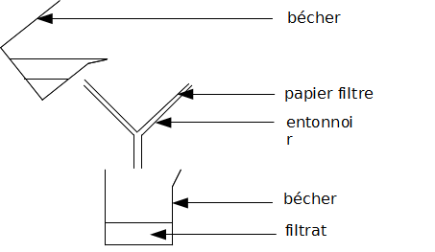
Après la filtration, on obtient le filtrat : un liquide limpide que l'on appelle eau de chaux.
On ne distingue pas les composants du mélange : c'est un mélange homogène.

II. Test de l'eau de chaux
L'eau de chaux se trouble en présence de dioxyde de carbone.
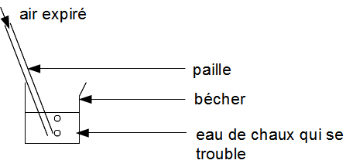
Le gaz dissous dans les boissons gazeuses est le dioxyde de carbone.

